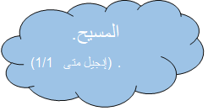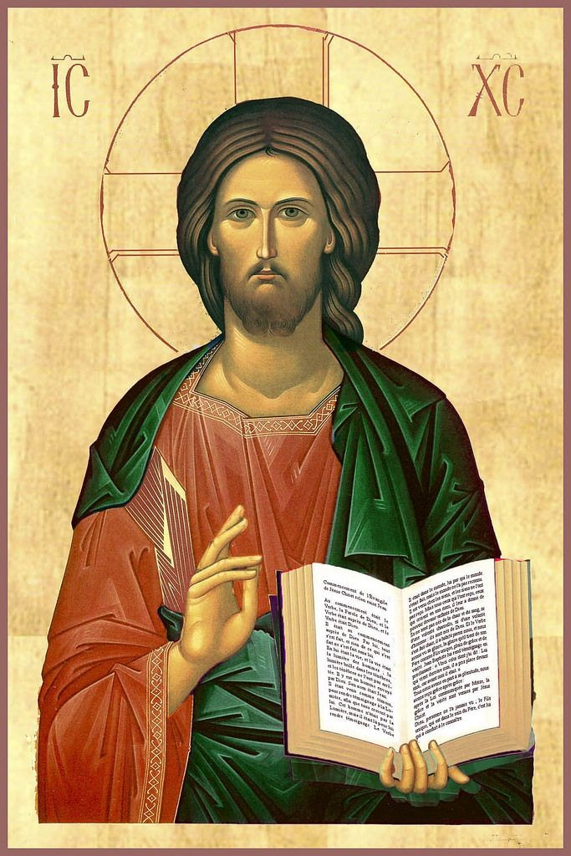

**. الكائن في صورة الله**

(الرسالة إلى فيلمون 6/2).

**. رأس الكنيسة**

(الرسالة إلى كولوسي 15/1).

**. سيّد المجد**

(الرسالة الأولى إلى كورنثس 8/2).

**. الفادي**

(الرسالة الأولى إلى كورنثس 30/1).

**. نُورُ الْعَالَمِ**

(إنجيل يوحنا 12/8).

. رب السبت

(إنجيل مرقس 22/2).

. الطبيب

(إنجيل مرقس 17/2).

. **المعلم**

(إنجيل متى 10/23).

**السيّد**

(إنجيل متى 2/8).

**. الابن**

(إنجيل مرقس 7/9).

**. العظيم**

(إنجيل لوقا 32/1).

**. المخلص**

(إنجيل متى 21/1)

**. ابن الإنسان**

(إنجيل متى 30/24).

**. ابْنِ اللهِ**

(إنجيل يوحنا 18/3)